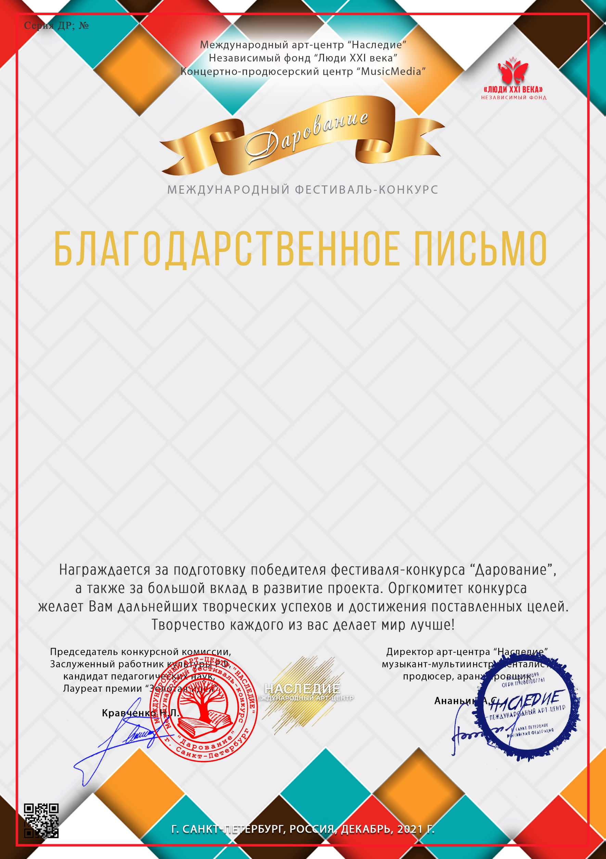 52538

**Шубина Тамара Александровна**

**(МБУДО ДШИ Краснозерского района, Новосибирская область, р.п. Краснозерское)**